2021-2022 Yaz Okulu Arasınav Programları

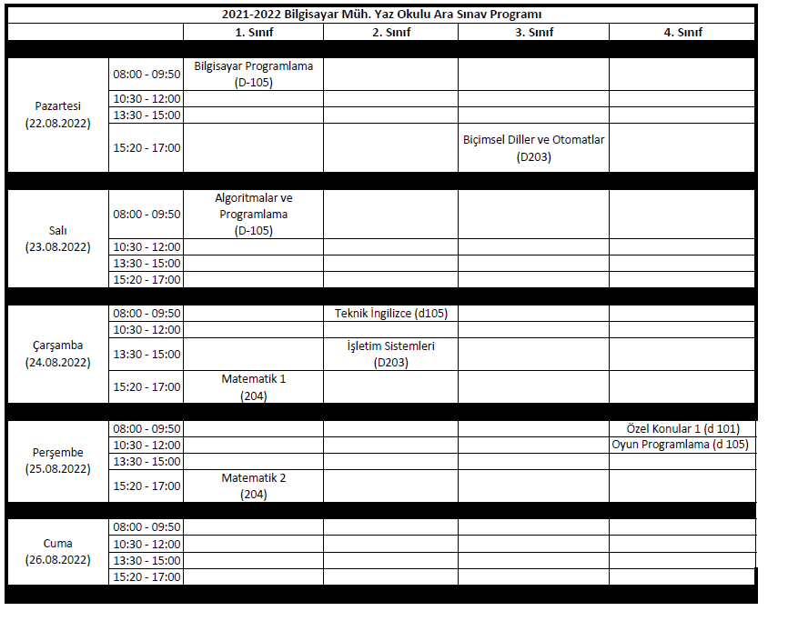

Saat
MSY2-2402 Mühendislikte Sayısal Yöntemler
(33)
[D208]
15:00-17:00
MKM2-4771 Kaynak Teknolojisi (28)
[D208]
13:30-15:00
MKM2-4754-Yakıt Pilleri (49)
[D207]
13:00-15:00
15:00-17:00
MKM2-4743 Nükleer Reaktörler (27)
[D208]
MKM2-2315 Tasarım ve Modelleme Teknikleri
I (32)
Mak. Müh. Bil. Lab.
MKM2-4854 Atık Enerji Geri Kazanımı (29)
[D208]
15:00-17:00
10:00-12:00
İSKENDERUN TEKNİK
ÜNİVERSİ
TESİ

MÜHENDİSLİK VE DOĞA BİLİMLERİ FAKÜLTESİ MAKİNE MÜHENDİSLİĞİ BÖL
ÜMÜ
YAZ OKULU ARA SINAV PROGRAMI
2021-2022
4
. Sınıf
. Sınıf
3
23-08-2022
Salı
10:00-12:00
MKM2-4705 Makine Mühendisliği Laboratuvarı
I (30)
[D208]
08:00-10:00
15:00-17:00
1
2
. Sınıf
. Sınıf
25-08-2022
Perşembe
26-08-2022

Cuma
08:00-10:00
10:00-12:00
MHM2-2402 Mühendislik Matematiği II (34)
[D208]
10:00-12:00
22-08-2022
Pazartesi
13:00-15:00
15:00-17:00
Bilgisayar Derslik: D101,D102,D103,D104,D105
Derslikler: Makine Derslik: D201,D202,D203,D204,D205,D206,D207,D208
13:00-15:00
MKM2-2301 Mühendislik Matematiği I (23)
[D208]
08:00-10:00
08:00-10:00
08:00-10:00
10:00-12:00
BDÇ2-1208 Bilgisayar Destekli Çizim II (37)
Mak. Müh. Bil. Lab.
13:00-15:00

24-08-2022
Çarşamba

İNŞAAT MÜHENDİSLİĞİ BÖLÜMÜ 2021- 2022 YAZ OKULU ARASINAV PROGRAMI
Tarih | Saat | I. SINIF | II. SINIF | III. SINIF | IV. SINIF
22.08.2022  Pazartesi | 08:30-10:10
 | 10:30-12:00 |  |  |  | İNM2-4703 ÇELİK YAPILAR (*MKN-D203)
 | 13:30-15:10 |  | İNM2-2414 MÜHENDİSLİK EKONOMİSİ (*MKN-D202)
 | 15:20-17:00
23.08.2022  Salı | 08:30-10:10
 | 10:20-12:00
 | 13:30-16:00 |  |  | İNM2-3503 YAPI STATİĞİ I (*MKN-D204)
 | 17:00-19:00
24.08.2022  Çarşamba | 08:30-10:10
 | 10:30-12:00 |  | İNM2-2311 YAPIM YÖNETİMİ (*MKN-D202)
 | 12:10-13.20
 | 13:30-15:10
 | 15:20-17:00
25.08.2022  Perşembe | 08:30-10:10
 | 10:30-12.00
 | 12:10-13:10
 | 15:20-17:00
26.08.2022  Cuma | 08:30-10:30
 | 10:30-12:00 |  |  |  | İNM2-4709 DEPREME DAYANIKLI YAPILAR (*MKN-D202)
 | 13:30-16:00 |  |  | İNM2-3604 YAPI STATİĞİ II (*MKN-D204)
 | 16:00-17:00
Not: * Tüm derslikler Makina Mühendisliği Bölümü'nde (Ek Bina) bulunmaktadır. |  |  |  |  | Prof. Dr. Fatih ÜNEŞ Bölüm Başkanı

ELEKTRİK-ELEKTRONİK MÜHENDİSLİĞİ BÖLÜMÜ
2021-2022 YAZ OKULU ARASINAV PROGRAMI
22.08.2022
Pazartesi
23.08.2022  Salı | 10:30-12:00 | Fizik I  (D 203)
24.08.2022
Çarşamba
25.08.2022
Perşembe
26.08.2022  Cuma | 10:30-12:00 | Fizik II  (D 101)
*Yaz okulu arasınavları A Blok'ta yapılacaktır.

